学习评价
1． 数一数小猴子一共摘了几个桃子？下面选项正确的是（ ）。

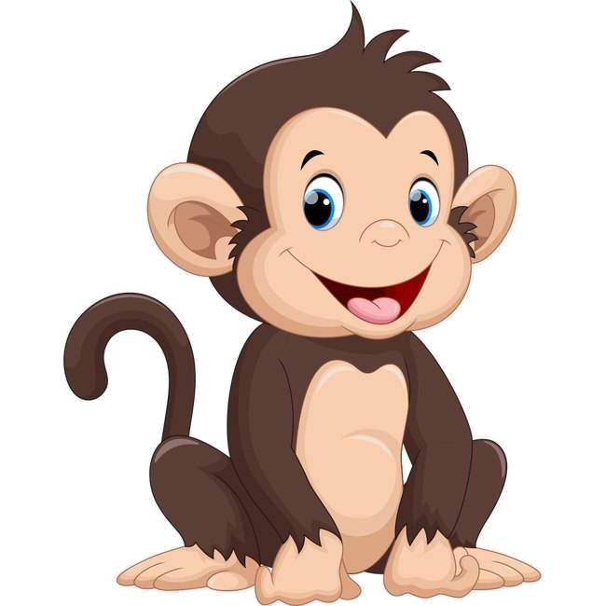
A.12 B.13 C.14
（答案：B）
2．请你帮小芳数一数她有几只袜子？下面选项正确的是（ ）。

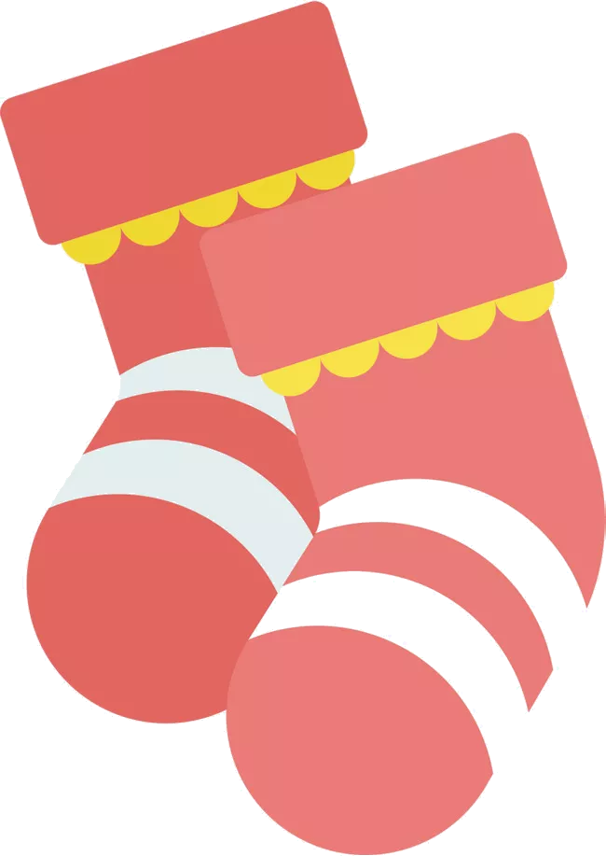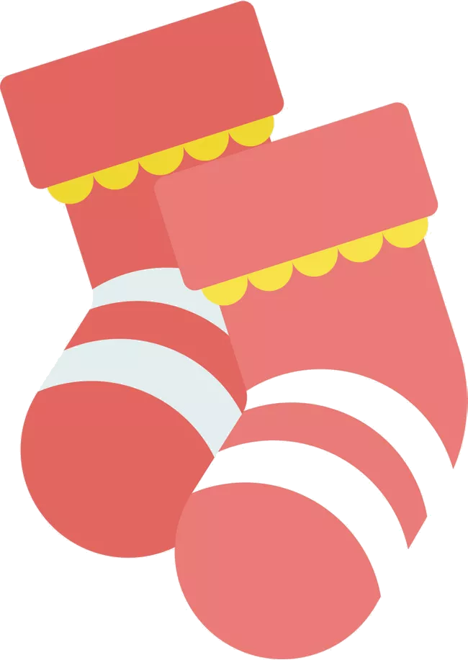
A. 8 B. 16 C.18
（答案：B）
3.妈妈用珠子穿了两个手链， 一共用了多少颗珠子？下面选项正确的是（ ）。


A.2 B. 12 C. 20
（答案：C）
4.小棒表示的数是几？下面选项正确的是（ ）。

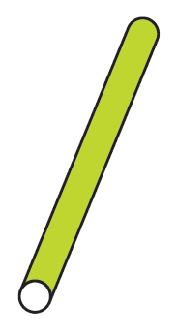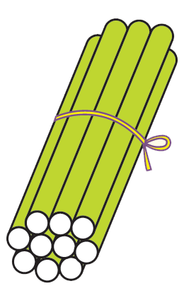
A.7 B.15 C.16
（答案：C）
5.下图表示的数是（ ）。
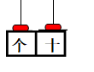

A.2 B.11 C.20
（答案：B）
6.与12相邻的两个数是几？下面选项正确的是（ ）。
A.10和11 B.13和14 C.11和13
（答案：C ）
7.给数找家，连线不正确的数是（ ）。
20
11
16

A.11 B.16 C.20
（答案：B）
8.下面小动物的连线有错误的选项是（ ）。
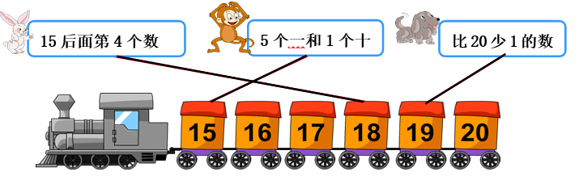

A.小兔 B.小猴 C.小狗
（答案：A）
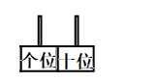
9.用2颗珠子，在计数器上能表示出几个数？下面选项正确的是（ ）

A. 1 B. 2 C.3
（答案：C） 10.小马前面有□只动物，这一排一共有□只动物。下面选项正确的是（ ）。
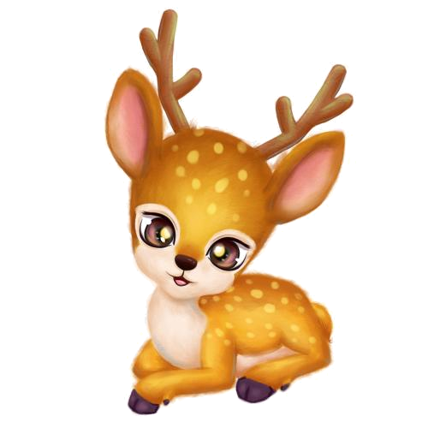
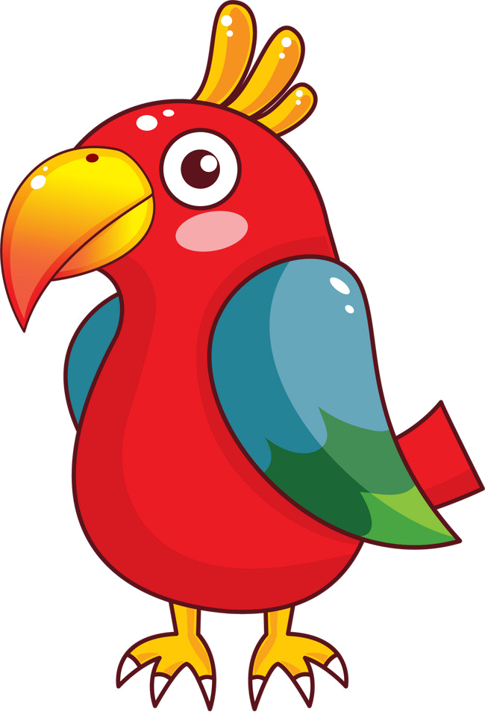
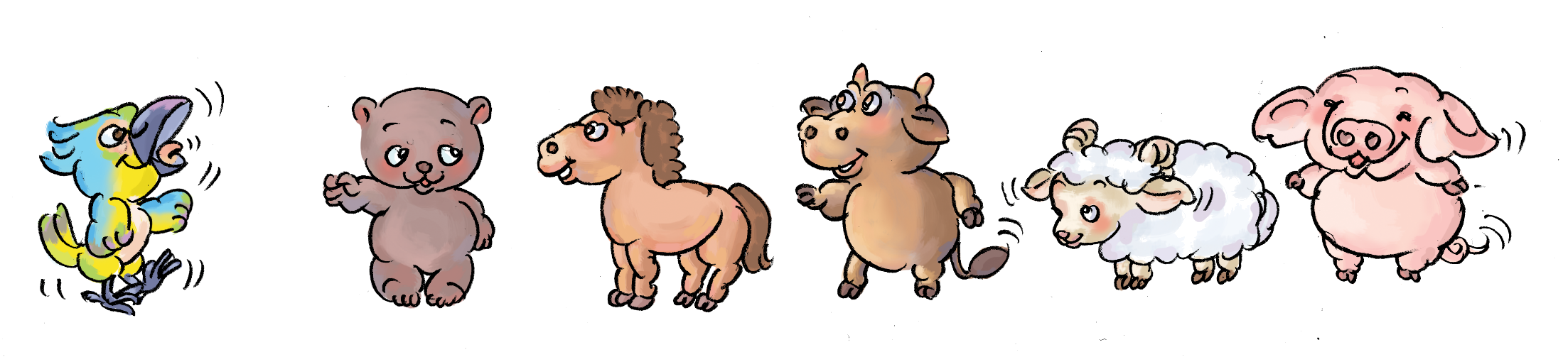
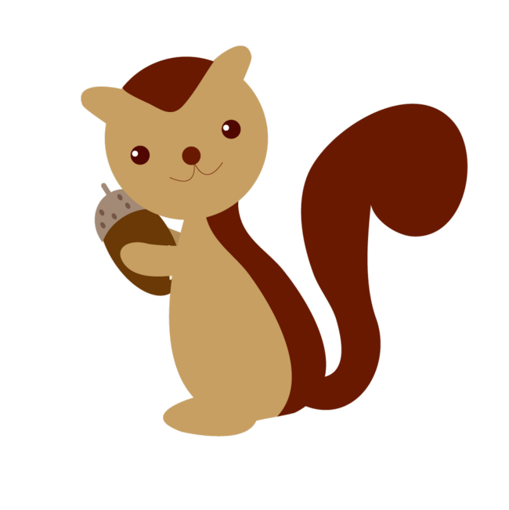
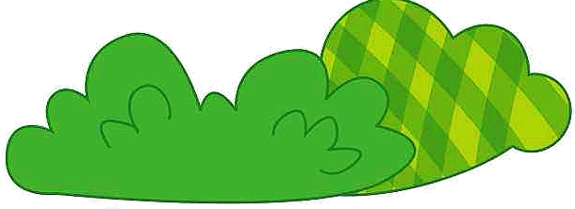
我排第15

我排最后

A. 14；7 B.14；20 C. 15；20
（答案：B）

